Лабораторная работа № 2

Обследование объекта автоматизации

Задание № 1
Составить примерную организационную схему объекта, на котором планируется создание ИС (см. Рис. 1 - пример организационной схемы книжного магазина)

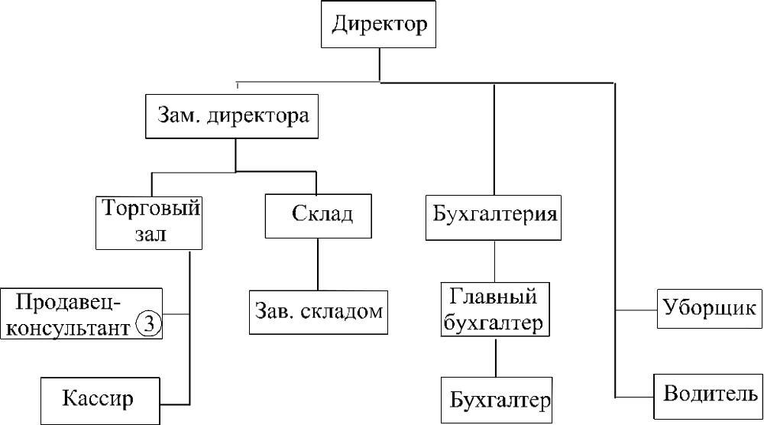

Рис.1 Организационная схема объекта автоматизации

В дальнейшем эта схема позволит Вам определить сущности, которые будут вовлечены в работу проектируемой ИС.

Обследование объекта автоматизации представляет собой комплекс научно-исследовательских работ и организационно-технических мероприятий, направленных на изучение и диагностический анализ его организационной структуры, деятельности и существующих технологий обработки информации.
Обследование проводится на основании принятия следующих проектных решений:
- Выбор методики проведения обследования:
- По цели обследования: локальное (для разработки проекта решения отдельной задачи) или системное (для разработки проекта решения комплекса задач);
- По количеству участников (индивидуальное и бригадное);
- По степени охвата предметной области (сплошное и выборочное – при наличии типовых по структуре и организации подразделений);
- Выбор методов сбора материалов обследования
- Составление программы обследования
Методы сбора материалов обследования разделяются на две большие группы:
- Методы сбора, выполняемого силами проектировщиков:
  - Проведение бесед, опросов и семинаров с руководителями объекта и его подразделений (по вопросам, которые носят глобальный характер и относятся к определению стратегии развития информационной системы);
  - Проведение интервью и анкетирование исполнителей на рабочих местах – требует тщательной подготовки (заранее составляется список специалистов, разрабатывается перечень работ).
  - Метод анализа операций. Заключается в декомпозиции рассматриваемого делового процесса или работы на ее составные части: задачи, расчеты, операции и элементы операций. Проводится анализ каждой части в отдельности, выявляется повторяемость отдельных операций, многократное обращение к одной и той же операции, степень их зависимости друг от друга.
  - Метод фотографии рабочего дня исполнителя. Предполагает непосредственное участие проектировщиков и заключается в наблюдении и измерении затрат рабочего времени на выполняемые работы. Полученные данные заносятся в специальный лист фотографии рабочего дня.
  - Метод выборочного хронометража отдельных работ. Позволяет установить нормативы на выполнение отдельных операций и собрать подробный материал о технике осуществления некоторых работ. Требует предварительной подготовки, известных навыков и наличие специального секундомера.
  - Метод личного наблюдения – применим, если изучаемый вопрос понятен по существу и необходимо лишь уточнение деталей без существенного отрыва исполнителей от работы.
  - Расчетный метод – применяется для определения трудоемкости и стоимости работ, подлежащих автоматизации, а также для установления объемов работ по отдельным операциям.
  - Метод анализа предоставленного материала. Заключается в извлечении необходимой информации из предоставленных материалов: чаще всего бумажной документации, а также электронных таблиц и иных файлов.
  - Метод аналогии – основан на отказе от детального обследования какого-либо подразделения или какой-либо работы. Использование метода требует наличия тождественности и не исключает общего обследования и выяснения таких аспектов, на которые аналогия не распространяется.
- Методы сбора, выполняемые силами специалистов предметной области:
  - Ведение индивидуальной тетради-дневника. Заключается в записи исполнителя в дневнике о каждой проведенной работе (цель, содержание, длительность) в течение определенного срока (например, месяца).
  - Метод самофотографии рабочего дня. Наблюдение носит более детальный и менее длительный характер. Позволяет получить сведения о наиболее трудоемких или типичных работах и определить общую трудоемкость всех выполняемых работ.
  - Метод документальной инвентаризации управленческих работ. На каждую работу в отдельности открывается специальная карта обследования, в которой приводятся все данные о регистрируемой работе или составляемых документах.
Стратегическое обследование включает в себя два этапа:
1) сбор информации;
2) уточнение, и анализ информации.
Собранные материалы обследования должны включать в себя:
- Цель и задачи функционирования объекта;
- Сведения об организационной структуре (отделы, цехи, склады, хозяйственные службы и т.п.);
- Перечень функций, выполняемых в каждом подразделении;
- Сведения о технологических процессах обработки управленческой и экономической информации (документооборот, методы учета и планирования);
- Сведения о материальных потоках и процессах их обработки, включая имеющиеся ресурсные ограничения.
На этапе обследования целесообразно классифицировать планируемые функции информационной системы по степени важности. Один из возможных способов такой классификации – классификация MuSCoW:
- Mu («Must have») – обязательные функции;
- S («Should have») – желательные функции;
- Сo («Could have») – возможные функции;
- W («Won't have») – ненужные (и потому отсутствующие) функции.

Задание № 2
Исходя из выбранной предметной области и организационной схемы объекта, выполнить следующие проектные решения, заполнив соответствующие таблицы и оформив их в Word.
  - Выбор методики проведения обследования
  - Выбор методов сбора материалов обследования
  - Составление программы обследования
  - Составление плана-графика работ по проведению обследования
Таблица. Методика проведения обследования
Параметры | Решение | Обоснование
По цели обследования
По количеству участников
По степени охвата предметной области

Таблица. Методы сбора материалов обследования
Характеристика выбранного метода | Методы сбора, выполняемого силами проектировщиков | Методы сбора, выполняемые силами специалистов предметной области | Характеристика выбранного метода
 | 9 методов выбрать и описать

Таблица.Программа обследования
№ | Наименование вопроса | Источники информации | Получатель информации
1 | Опрос | Руководителя предприятия | Руководитель проекта
2 | Беседа | Менеджеры-//- | -//-
3 | Самофотография рабочего дня … | Системный администратор … | …

Таблица.План-график работ по проведению обследования
№ | Наименование работы | Исполнитель | Дата начала | Длительность | Дата окончания
1 | Проведение интервью с руководителями | Проектировщики | 01.10.2024 | 2 дня | 03.10.2024
2 | Изучение документации | Юридический отдел | 03.10.2024 | 3 дня | 06.10.2024
3 | Наблюдение за работой патрулей | Проектировщики | 06.10.2024 | 2 дня | 08.10.2024
4 | Анализ работы систем сигнализации | Специалисты по безопасности | 08.10.2024 | 2 дня | 10.10.2024
5 | Сбор данных с клиентов | Специалисты отдела ОВО | 10.10.2024 | 3 дня | 13.10.2024

